Exercicio 5. Dado o seguinte pseudocódigo:

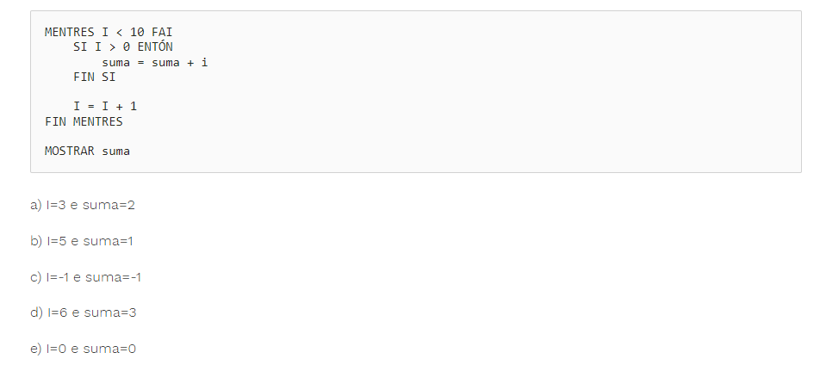

a) I=3 e suma=2 -> 44

b) I=5 e suma=1 -> 36

c) I=-1 e suma=-1 -> 44

d) I=6 e suma=3 -> 33

e) I=0 e suma=0 -> 45

